1. 软件总体说明
   1. 项目背景

软件名称：飞昇GIS

项目提出：2022年春季学期《GIS设计与应用》作业一

开发人员：张俊龙、张建学、陈铮

面向用户：需要进行GIS数据管理、编辑、分析、制图的人员

运行环境：运行于本地Windows操作系统，不涉及网络技术

* 1. 定义

Fsprj文件：Fsprj文件是本系统自定义的以二进制方式存储工程信息的文件格式。

Lyr文件：Lyr文件是本系统自定义的以二进制方式存储矢量数据的文件格式。

图层：图层是地理数据的集合，包括空间数据和属性数据。在本系统中可以使用符号、文本、图形来可视化图层数据。

要素：要素是地理对象的抽象，包含地理对象的空间几何数据和属性数据。

字段：要素是非空间的属性信息。

窗口：窗口是本系统的用户界面的窗体及对话框，在C#中继承自Form类。

* 1. 系统总体结构

本系统主要由四个模块构成，分别为：数据存取模块、属性操作模块、图形操作模块、专题地图模块，如图 1。

数据存取模块的主要功能包括：工程文件的存取、图层文件的存取、图层的操作、图层打印。

属性操作模块的主要功能包括：属性表的显示、属性表选择、属性查询、字段操作、属性数据编辑。

图形操作模块的主要功能包括：图形数据编辑、空间查询、图查表、地图操作。

专题地图模块的主要功能包括：图层的渲染、要素标注。

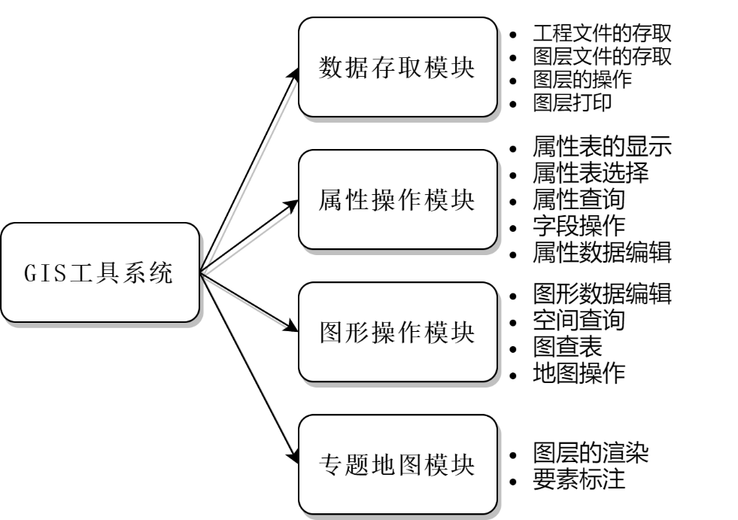

图 1 系统总体结构